Pressmeddelande 2017-01-12

Smart lösning för kapslingar skyddar mot kondens

Kapslingar används när det är nödvändigt att skydda elektroniska komponenter från skadlig miljömässig påverkan. Men vad händer när det bildas kondens i kapslingen? Denna risk kan undvikas med en enkel och smart produkt från Rittal.
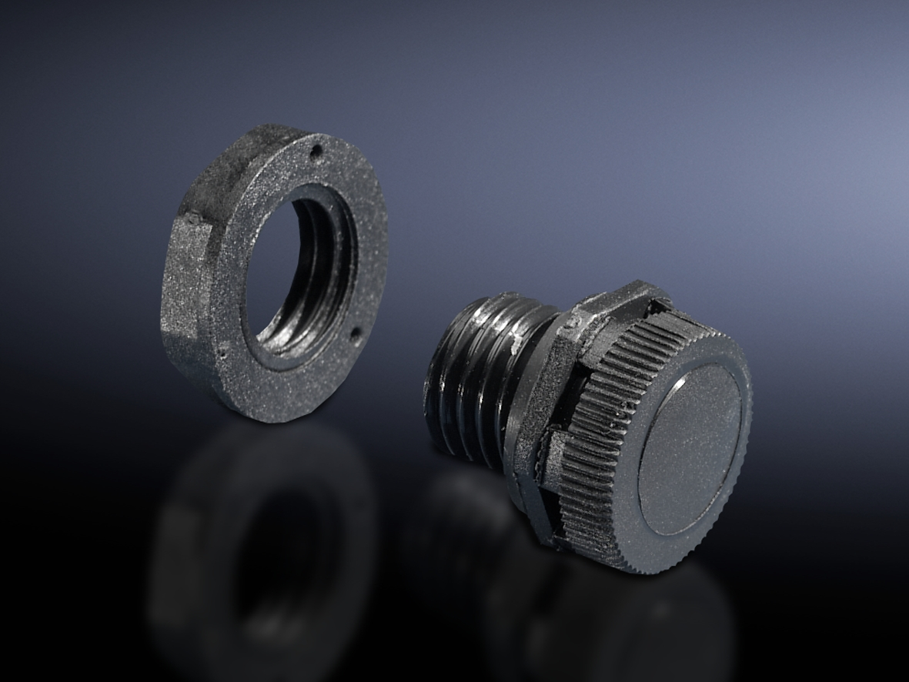

Särskilt under ändrade klimatförhållanden kan kondens bildas i täta kapslingar på grund av tryckskillnader. Fukten är en risk för elektroniken. Men nu finns ett effektivt skydd genom en enkel och smart lösning från Rittal. Genom att använda tryckavlastningsproppar med integrerade tätningsmembran kan tryckskillnader och därmed bildandet av kondens till stor del förhindras. Förutom detta skyddar det inbyggda tätningsmembranet mot utifrån kommande fukt.
Genom att använda tryckavlastningsproppar med integrerade tätningsmembran kan tryckskillnader och därmed bildandet av kondens till stor del förhindras i kapslingar.

Extra skydd med labyrint
Om denna lösning inte är tillräcklig rekommenderas installation av ett kondensavlopp från Rittal. Tack vare ett sofistikerat labyrintsystem tillåter detta inte bara ackumulerad kondens att rinna av, utan erbjuder även skydd mot att vattenstänk från utsidan tränger in.

Styr klimatet
Båda produkterna kan snabbt monteras på alla Rittals små och kompakta kapslingar. Dessutom erbjuder företaget ett brett utbud av klimatiseringskomponenter som kan reglera den relativa fuktigheten i kapslingen. Värmelement till exempel kan styras av antingen termostat eller hygrostat. På så sätt kan daggpunkten i kapslingen förhindras från att falla under fastställda gränser för att därmed effektivt förebygga kondens.

För ytterligare information kontakta:
Göran Bjelk, Scandinavian Product Manager Climate Control
Telefon 0431-44 26 74, Mobil 070-390 08 90

Rittal, som ingår i den tyska koncernen Friedhelm Loh Group är världsledande inom apparatskåpssystem för industriautomation och fysisk IT-säkerhet. På Rittal i skandinavien hanterar 120 medarbetare 5 000 artiklar och 6 00 kunder. Dessa betjänas från svenska huvudkontoret i Ängelholm, kontoren i Stockholm, Göteborg samt från de norska och danska kontoren i Ski och Köpenhamn. Omsättningen 2015 uppgick till drygt 552 MSEK.

